1.上下文图

1. 表一



表六：



表七：



ER图：

表一：



表六：



表七：







1. 录入界面

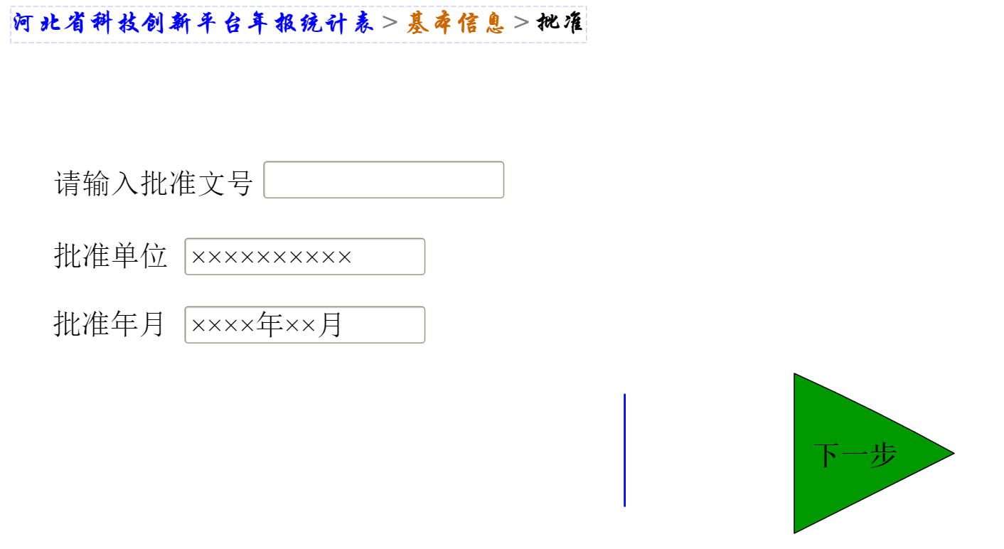

首先打开录入批准信息，输入批准文号，会自动出来批准单位和批准年月，不可修改，点击下一步。

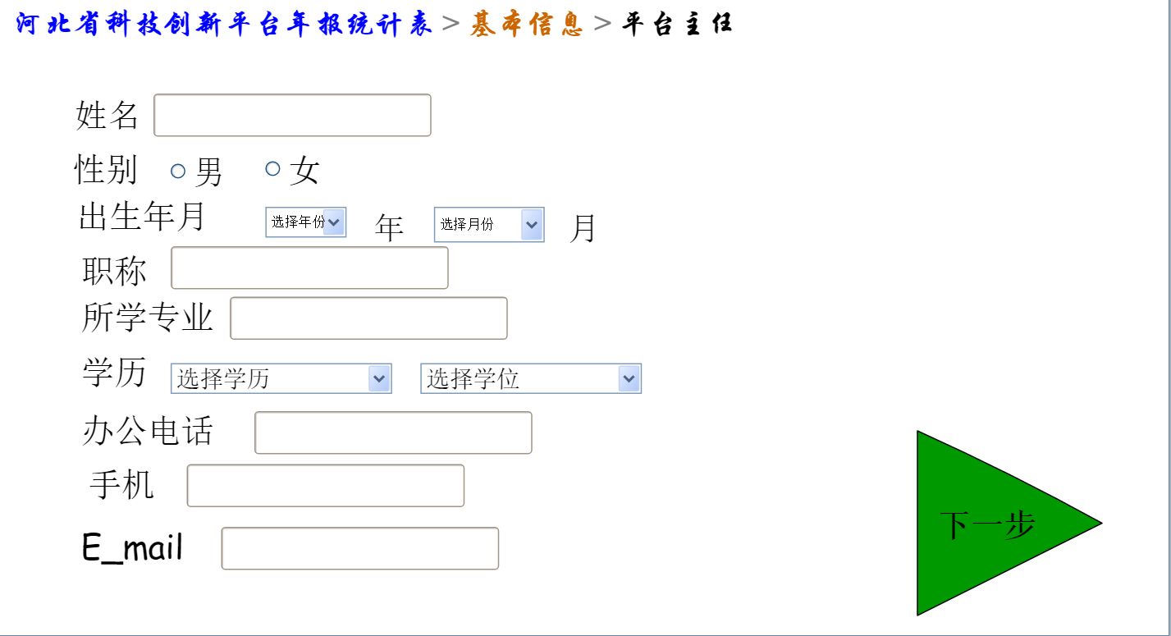

选择学历后，会出现该学历相应的学位

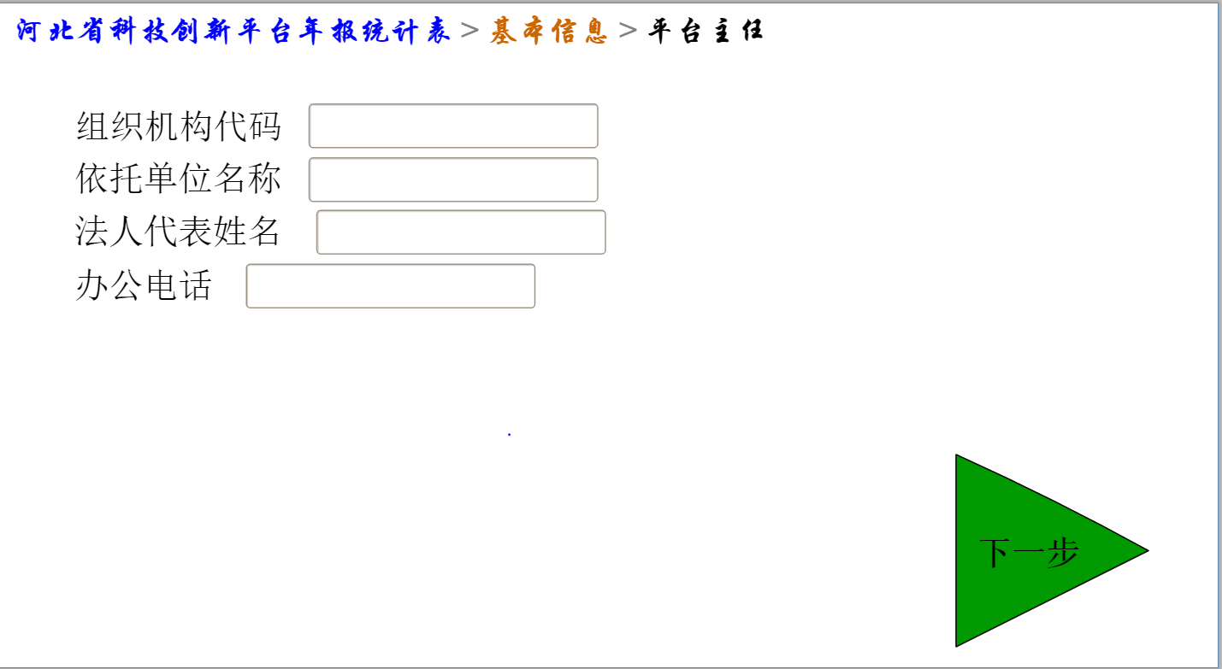

输入组织机构代码，就会自动出现依托单位名称，法人代表姓名，办公电话，点击下一步

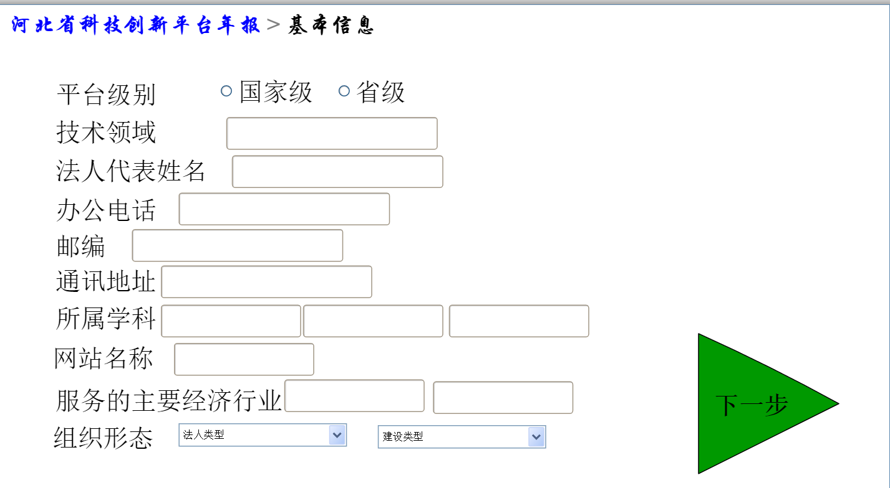

以上所填信息每次点击下一步时都自动保存。

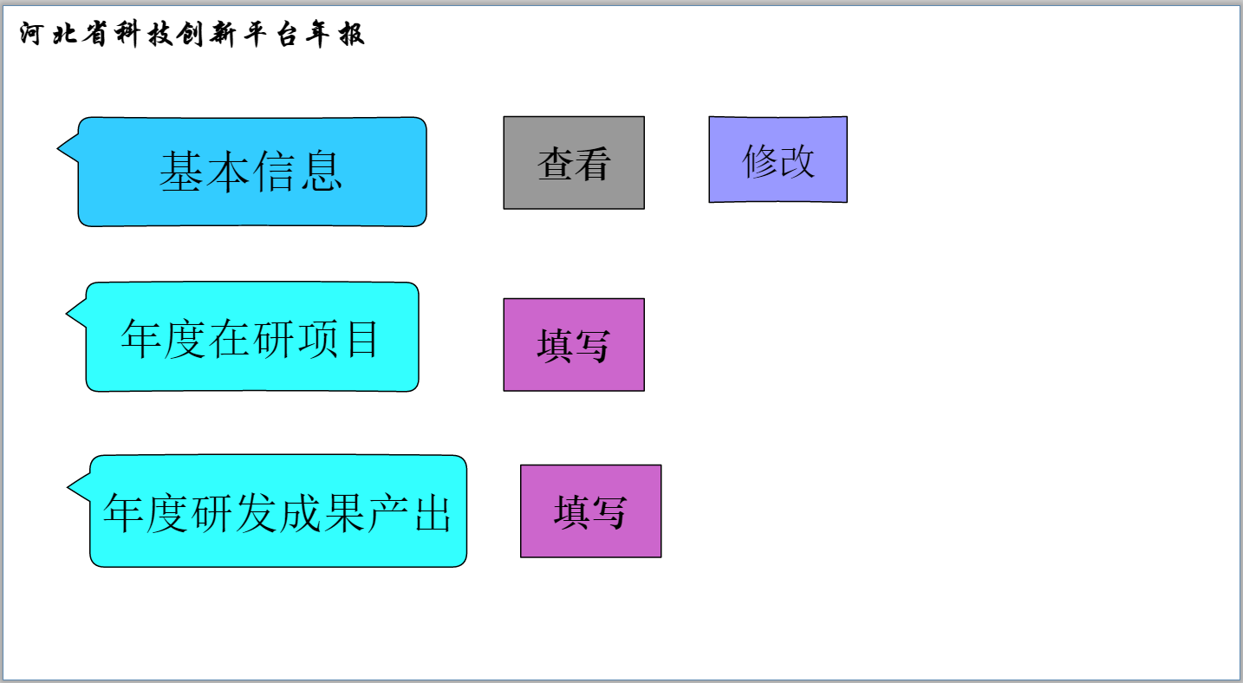

河北省科技创新平台年报里面的每项信息没填时，就只有填写选项，当填写之后才会会有查看和修改的选项。点击年度在研项目旁的填写选项。

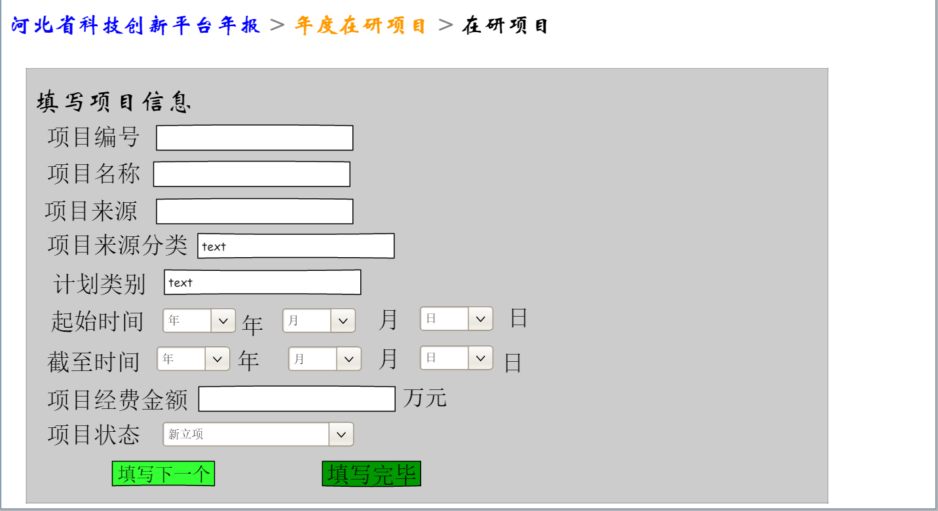

增加项目信息，当填写项目来源后，系统可以自动判别项目来源信息分类。点击按钮时，内容自动动保存。点击“填写下一个”按钮，刷新页面，填写下一个项目信息。点击“填写完毕”按钮，进入统计页面。

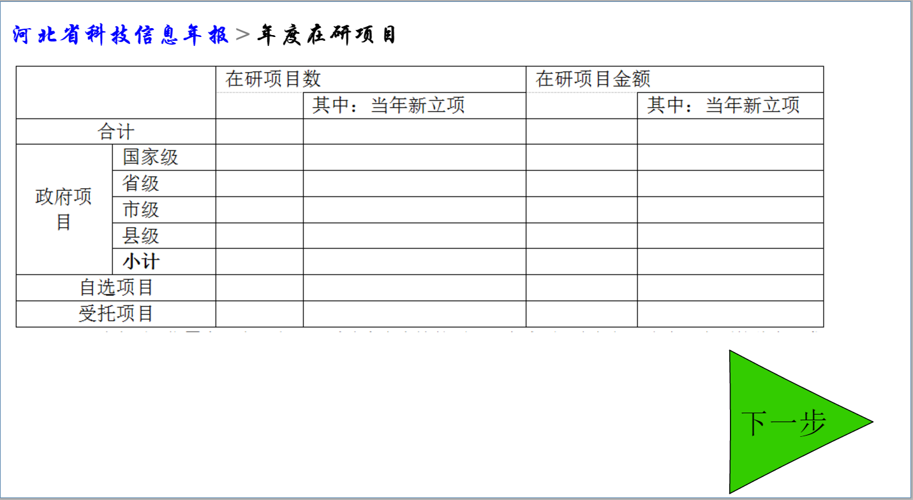此界面中表的数据是系统根据填入的项目的信息统计出来的数据显示给用户的，不需要用户自己输入。

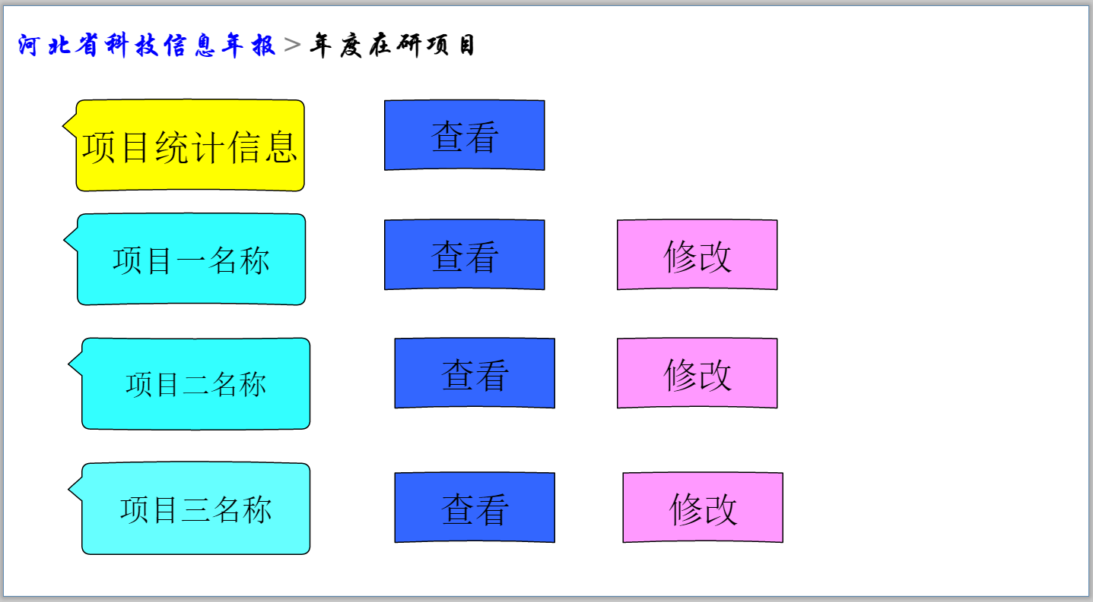

点击“项目统计信息”按钮，返回上一页查看年度在研项目汇总信息，还可以查看或修改已填的项目信息。当首次填写项目信息后，可以每次点击“在研项目”查看按钮后，首先出现此页面。点击上方的“河北省科技信息年报”链接可以返回到主页面选择填表页面。

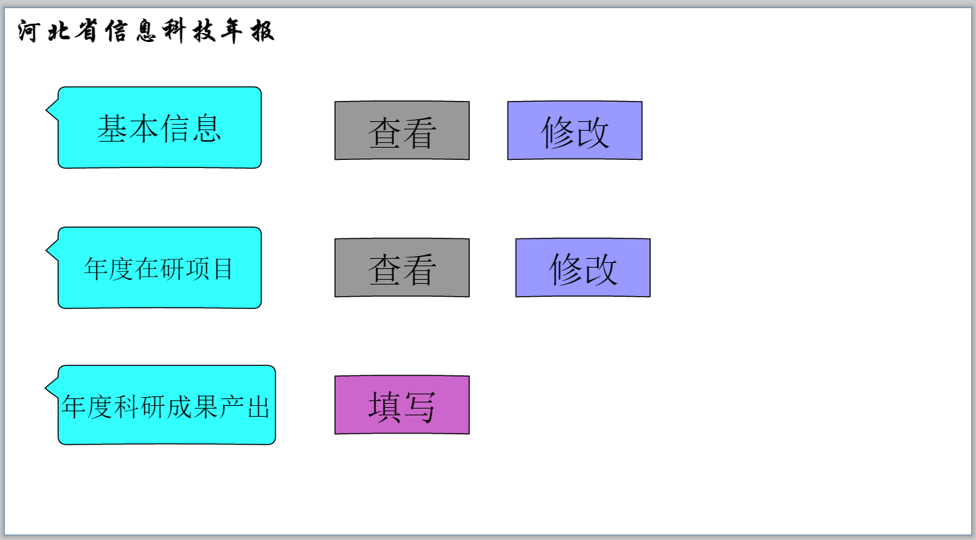

点击按钮填写年度科研成果信息

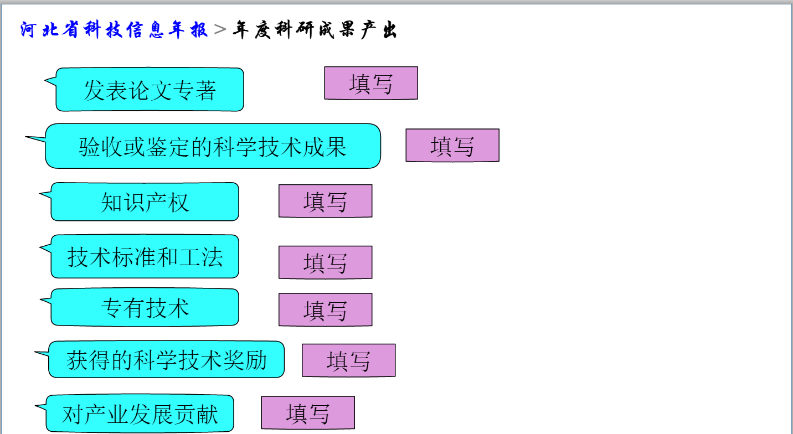

选择填写”发表论文专著“按钮。

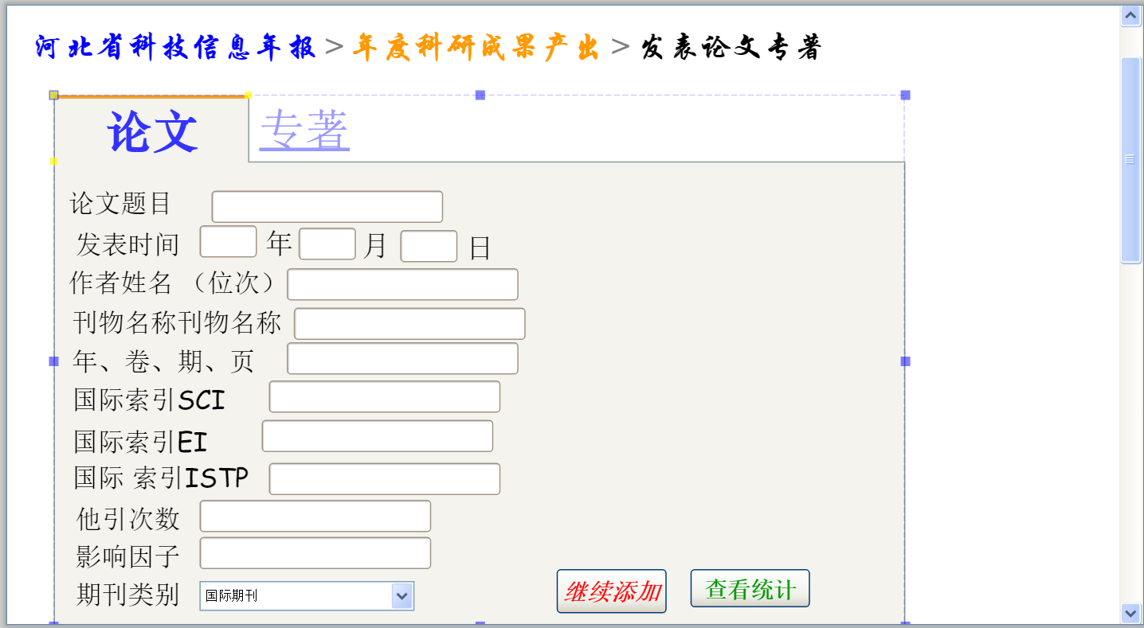

首先出来添加论文信息的页面，添加完可以选择”继续添加“继续添加论文信息，点击”查看统计，则进入下面页面。

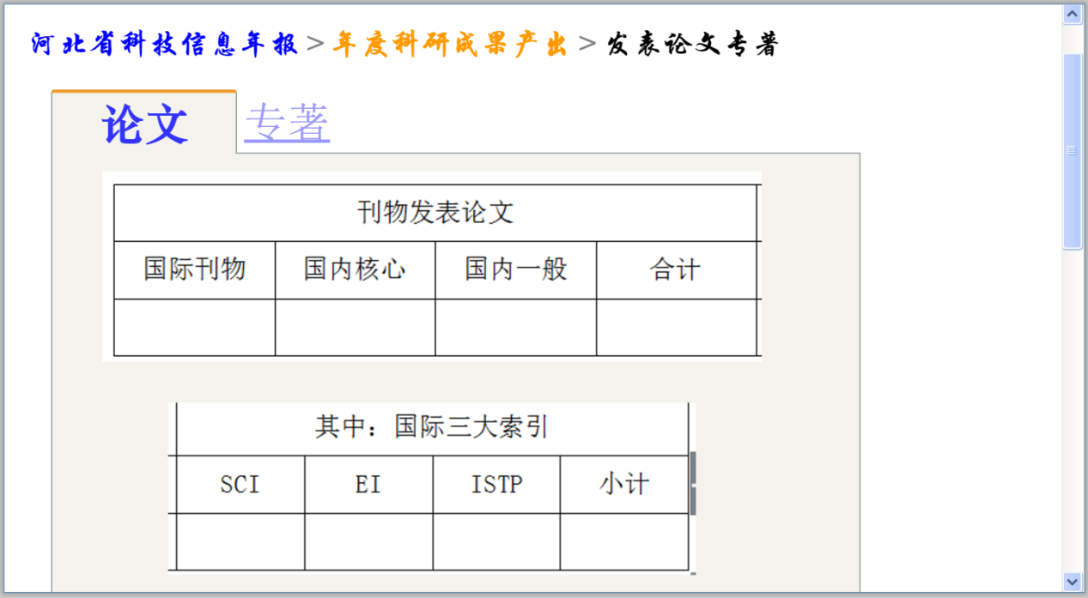

此页面显示系统根据添加的论文信息，来统计表中的各个数据并显示给用户。然后点击“专著”的超链接，进入专著信息添加页面。

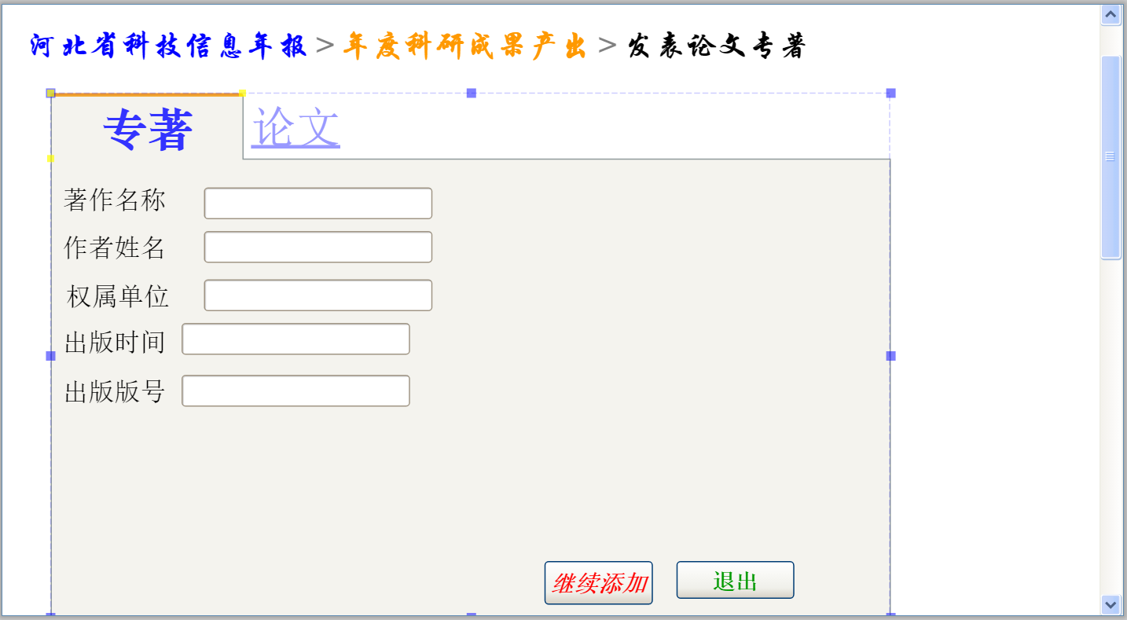

点击退出按钮，返回到年度科技成果产出页面。

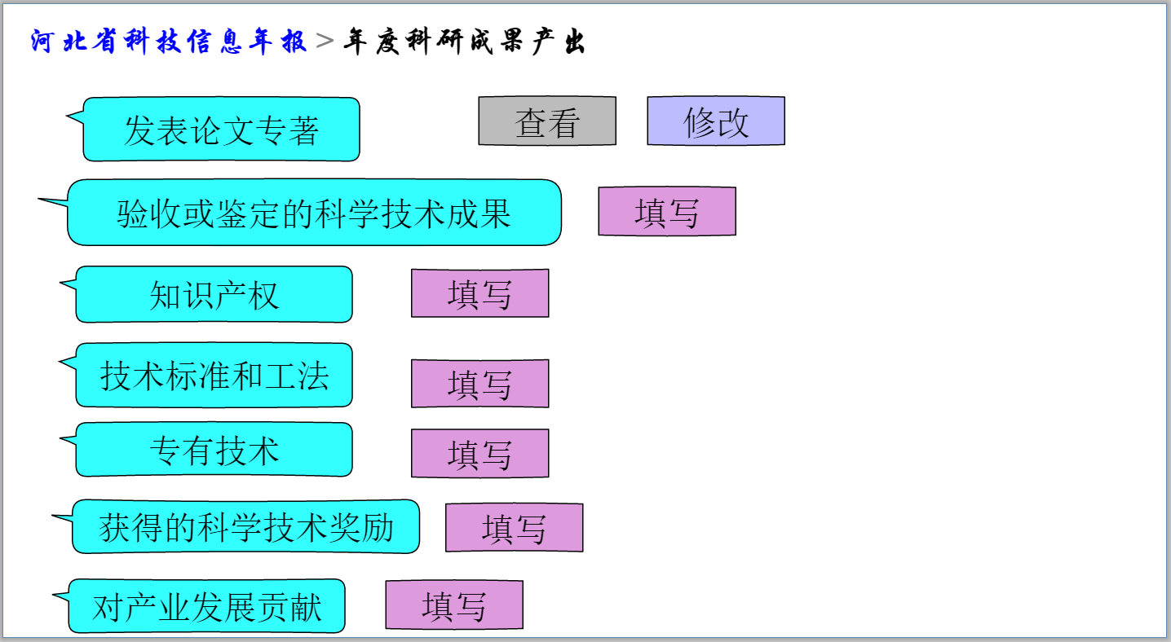

点击“验收或鉴定的科学技术成果”填写按钮，进入下一页面。

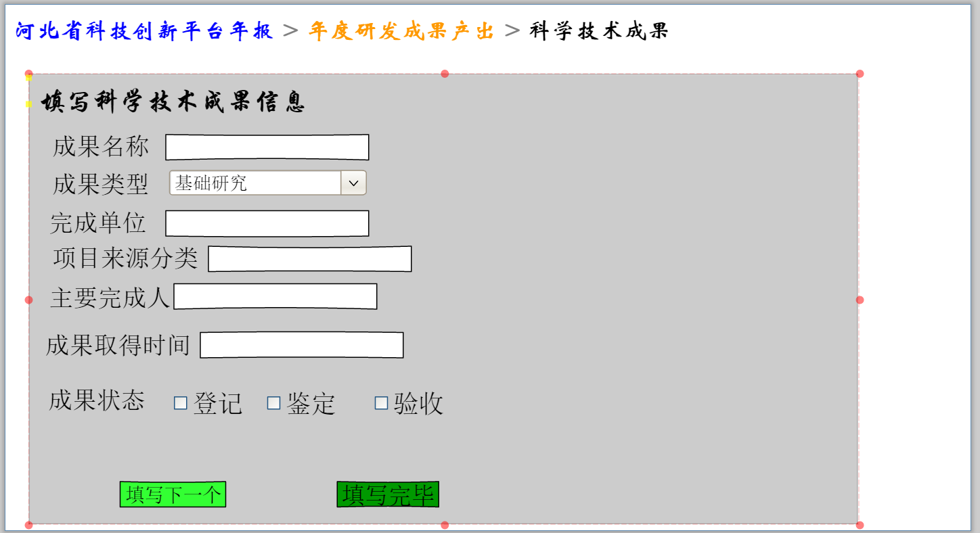

填写完所有科学技术成果信息后，点击”填写完毕“按钮。

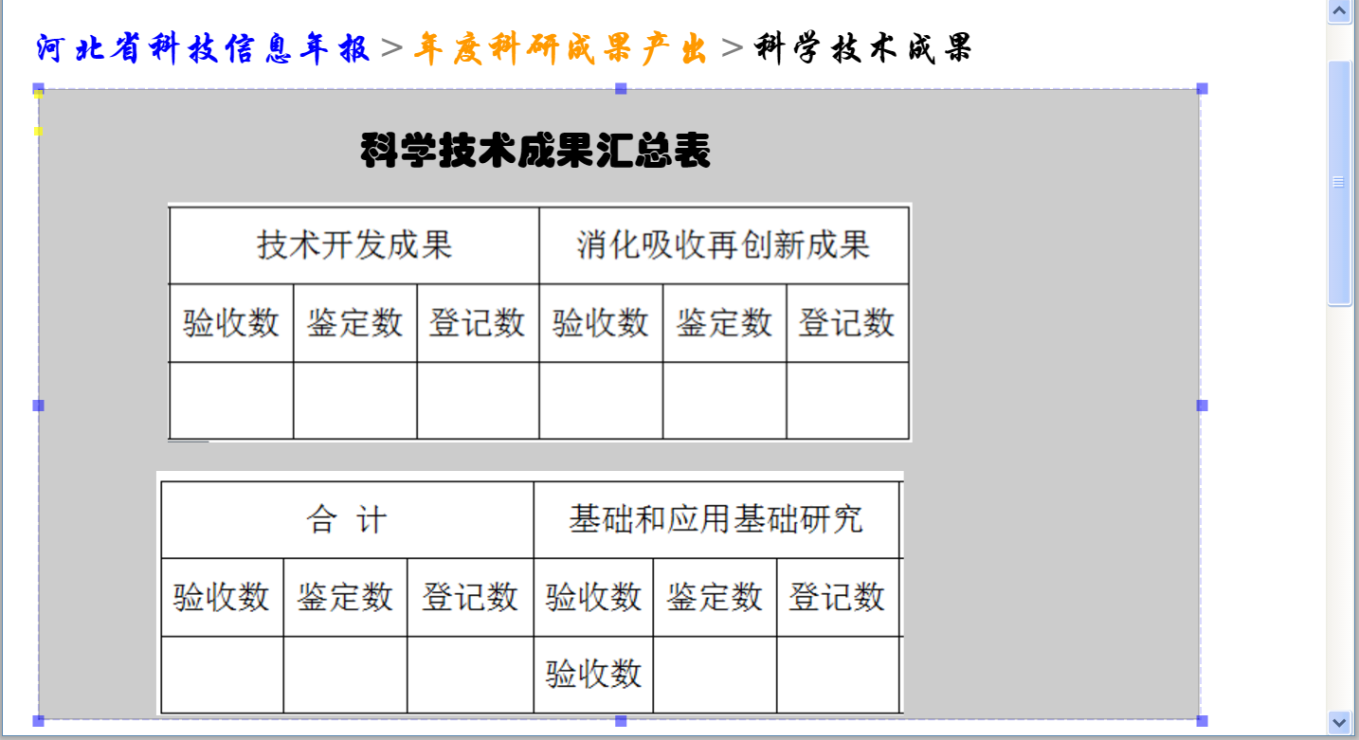

查看科学技术成果的汇总表信息。

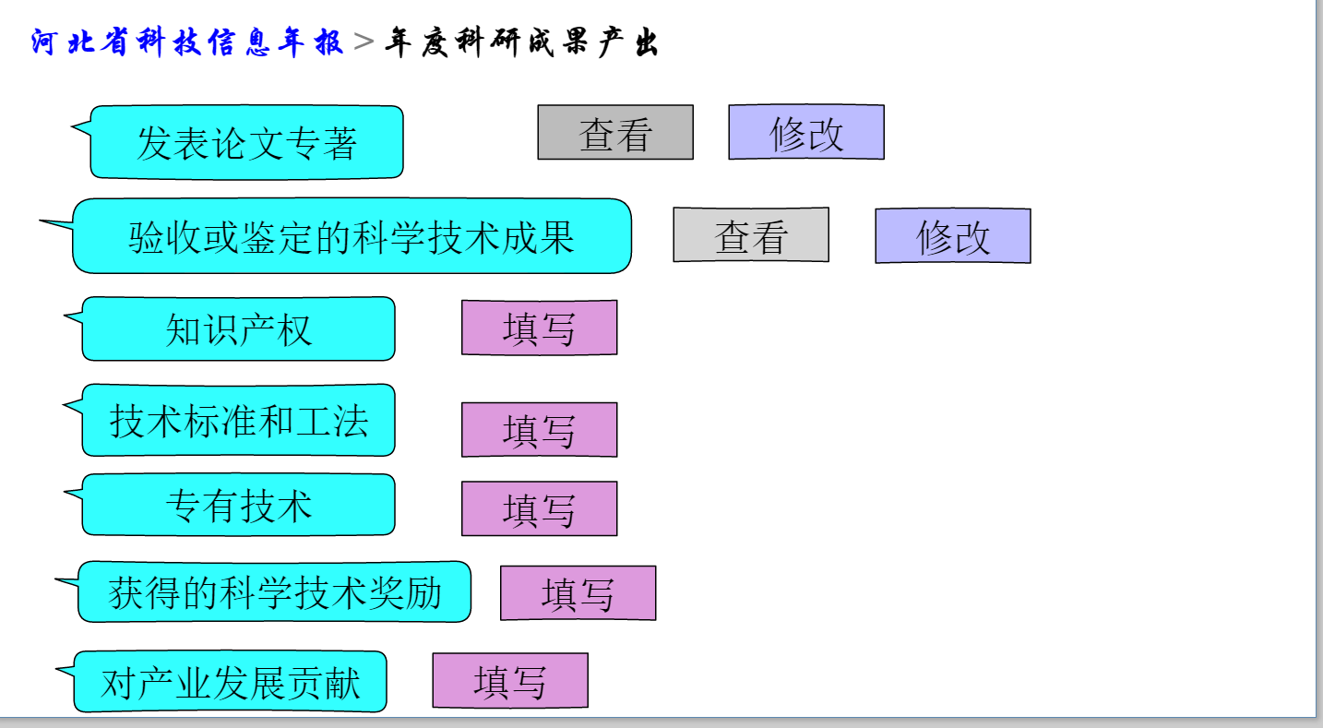

表七中的其他表单录入过程与填写年度科研成果、发表论文专著的界面相似，只有填入的信息和查看的内容不同。